Наименование образовательной организации/ Белем оешмасының исеме/

Муниципальное бюджетное дошкольное образовательное учреждение “Детский сад №10 “Колокольчик” г.Нурлат Республики Татарстан \ Татарстан Республикасы Нурлат шәһәре 10 нче номерлы"Кыңгырау" балалар бакчасы " мәктәпкәчә белем бирү муниципаль учреждениесе \

1 Наименование мероприятия
«День семьи, любви и верности»\ «Гаилә, мәхәббәт һәм тугрылык көне»/

2.Уровень организации (школа, район, республика) / Чараның дәрәҗәсе (мәктәп, районкүләм, республика) “Детский сад №10 “Колокольчик” г.Нурлат \Нурлат шәһәренең "Кыңгырау" 10-нчы номерлы балалар бакчасы \

3. Время проведения / Уткәрү вакыты 9.00.-9.30

4.Количество участников / Катнашучылар саны 18 чел

5. Краткое содержание мероприятия / Чараның кыскача эчтәлеге
Наш детский сад совместно с Домом Дружбы народов провёл праздник для детей посвящённый «Дню семьи, любви и верности». Дети делали из бумаги ромашки, чтобы подарить своим родителям. Каждый ребёнок старался вкладывать всю свою любовь. Дети остались довольны своими подделками.
Безнең балалар бакчасы Халыклар дуслыгы йорты белән берлектә «Гаилә, мәхәббәт һәм тугрылык көне»нә багышланган бәйрәм үткәрде. Балалар әти-әниләренә бүләк итү өчен кәгазьдән ромашка ясадылар. Һәр бала үз мәхәббәтен сакларга тырышты. Балалар үзләренең кул эшләнмәләреннән канәгать калдылар.
6. Ссылка на мероприятие на сайте, в социальных сетях / Сайтта, социаль челтәрләрдә чараны чагылды
https://www.instagram.com/p/CREsvqaBTJ9/?utm_medium=c..
https://www.instagram.com/p/CREvgEhCT4z/?utm_medium=c..
https://vk.com/wall-205698919_53
7. СМИ
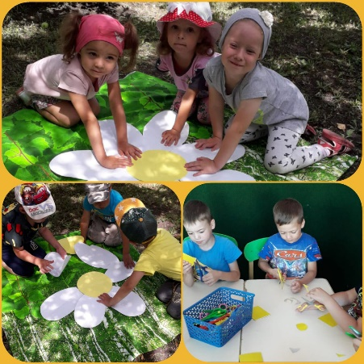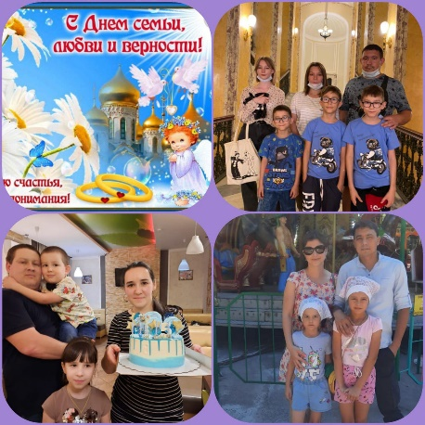

8. Провела мероприятие: Филипова Ольга Александровна
Мартынова Диана Марсовна

